Дорогие братья и сестры!
В последние годы социальная активность Русской Православной Церкви многократно возросла. Возросла и интенсивность контактов между православными священнослужителями и официальными лицами всех ветвей власти, военачальниками, писателями, артистами, учеными, политиками. Участие представителей духовенства в государственных и общественных мероприятиях влечет за собой необходимость соотнесения норм светского этикета с особенностями этикета церковного. К сожалению, большинство наших соотечественников, выросших вне храма, имеют весьма смутное представление об этой стороне бытия нашей Церкви. Необходимую помощь может оказать эта книга, задуманная как справочное пособие для всех, кто вовлечен в сферу церковно-общественных отношений.
Сейчас многие из вас имеют возможность приезжать в другие страны в связи с работой, учебой, отдыхом, с паломническими целями. Находясь за границей, верующие люди посещают храмы, расположенные на канонических территориях других Поместных Православных Церквей. Вообще, начало XXI века — время расширения и углубления межправославных и межконфессиональных контактов. В этих условиях важно знать о традициях и особенностях богослужебной практики Поместных Православных и иных Церквей, которым также уделено внимание в настоящей книге.
Надеюсь, что выход книги «Церковный протокол» поможет всем углубить знания о русском и вселенском Православии, о традициях нашей Церкви.
Желаю всем читателям данной книги непрестанного возрастания в вере, надежде и любви.
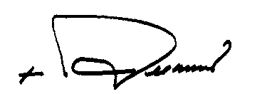
ПАТРИАРХ МОСКОВСКИЙ И ВСЕЯ РУСИ

